Доклад 01

По Компютърна графика и дизайн

Тема – Векторна графика

1. Запознаване с графична програма за обработка на векторна графика CorelDraw.
2. Работна среда на програмата. Основни иснструменти и предназначението им
3. Запознаване с графична програма за обработка на векторна графика CorelDraw.

* CorelDRAW е софтуер за работа с векторни изображения. За разлика от растерните изображения, които се обработват основно с Photoshop, векторните нямат загуба на качество при увеличване или намаляване.
* Програмата е графичен пакет, предоставящ на потребителите много функции за обработка на растерни и векторни изображения като промяна на контраста и балансиране на цветовете, както и добавяне на специални ефекти като рамки върху векторни изображения.
* При мащабиране на векторен обект качеството му се запазва и размера на файла не се променя с промяна на големината на изображението.
* Голямото многообразие от средства за обработка и ефекти дава възможност на дизайнерите да създават висококачествени графики, а възможността за работа с множество от слоеве и страници – да работят ефективно.

**Създаване на документи за печат и за уеб**

* CorelDRAW предлага възможност да се настроят опции за печат или уеб. Това става при самото създаване на документа, като се зададат параметри за вида на профила на документа, размера, ориентацията, цветовия модел и резолюцията му.

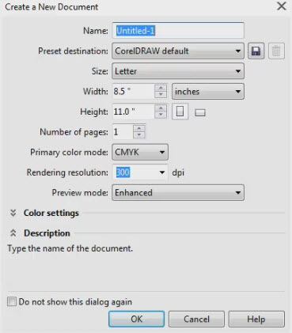

**Работа с цветови модели и пространства**

* Изборът на правилния цветови модел (CMYK или RGB) се определя от предназначението на файла, който създаваме.
* Ако файлът се използва за печат, то нашият избор трябва да е CMYK, а за уеб – RGB.

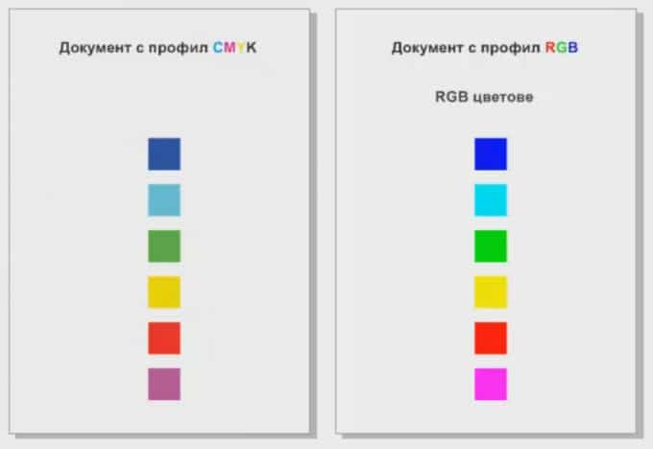

**Рисуване, чертане и оформяне на векторни обекти и криви**

* В CorelDRAW съществуват много различни инструменти за работа с векторни обекти и елементи.
* Те служат както за изчертаване, рисуване и изрязване, така и за редактиране и оформяне.
* Една част от тях са Shape, Bezier, Pen, Artistic Media, Rectangle, Ellipse, Polygon, Star, Spiral.

**Работа със запълвания, очертания и цветове**

* Съществуват различни видове очертания и запълвания.
* CorelDRAW дори позволява потребителите сами да си създават персонализирани шарки – векторни и растерни, двуцветни и многоцветни.

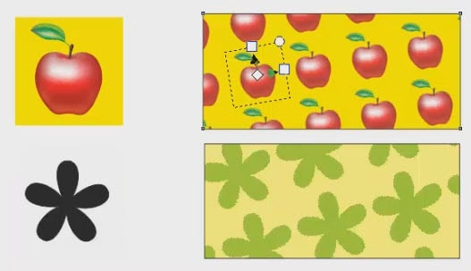

**Работа с текст**

* Има голямо разнообразие от опции, които могат да се използват при обработката на текст.
* В CorelDRAW освен стандартните възможности за вмъкване, селектиране и редакция на текст има и такива за обединяване, разделяне и свързване на текстови полета, форматиране на текст чрез различни инструменти, вмъкване на специални знаци, прилагане на текст към пътечка, преобразуване на хоризонтален текст във вертикален.

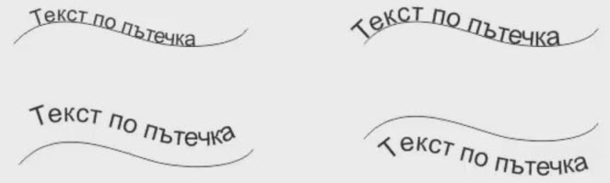

**Добавяне на 3D ефекти**

* За да дадем воля на въображението си и да получим оригинален финален продукт, можем да използваме 3D ефекти.
* CorelDRAW предлага ефекти за деформация и придаване на обемност на обект, вмъкване и преливане на обект в друг, прозрачност и оптически ефекти.

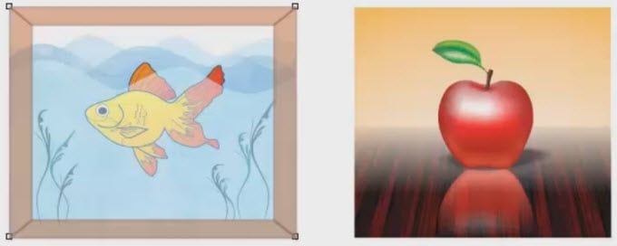

**Векторизация на растерни изображения**

* Една от най-използваните възможности на CorelDRAW е преобразуването на растерно изображение във векторно.
* Това може да стане както ръчно, така и автоматично с PowerTRACE.



**Автоматизация**

* Можем да автоматизираме множество от действия за по-голяма производителност.

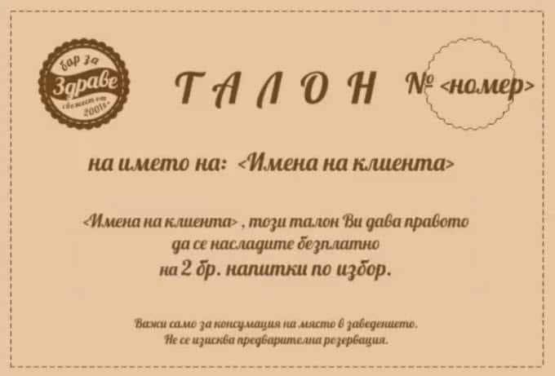

**За какво се използва CorelDRAW?**

* С CorelDRAW могат да се разработват и професионални проекти като дизайн на лого, корици на списания, календари, картички или сложни технически илюстрации.

**Създаване на красиви лога**

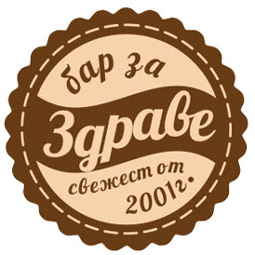

* Дизайнът на лога може да изглежда много лесен – да изберем подходящи форми, цветове, да добавим текст и символи, а накрая да финализираме всичко с добавяне на ефекти, но…. истината е, че целият този процес може да е доста труден, ако не използваме подходящия софтуер.

**Фоново изображение за екран (Wallpaper)**

* Ако искате да направите сами изображението за екрана на Вашия компютър и то не е фотография, тогава спокойно може да използвате CorelDRAW за тази цел.
* Едно от големите предимства е, че при разширяване на векторните обекти при разработка, те няма да променят качеството си, което е много удобно за създаване на фонови изображения за екрани с различни резолюции.



**Картичка**

* Когато имаме желание сами да изработим картичка за приятен повод и скъп за нас човек, насреща винаги е CorelDRAW. Стига да имаме малко креативност и въображение.
* Картичката може да е за рожденни дни, сватби, празници, а защо не и визитна.



**Дизайн на спортна екипировка**

**Принтиране върху текстил**

**Дизайн на визитни картички**

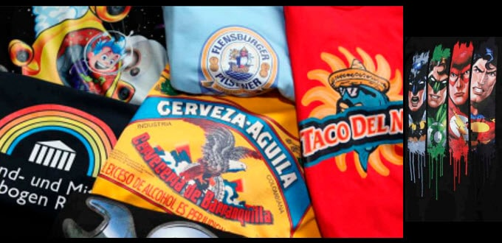

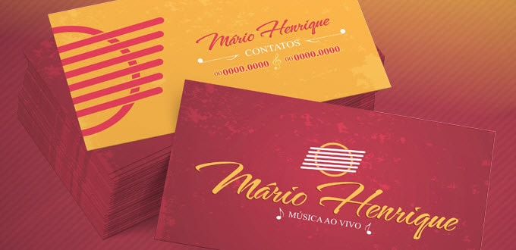

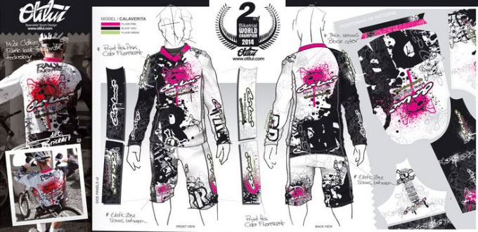

1. **Работна среда на програмата.** **Основни иснструменти и предназначението им**

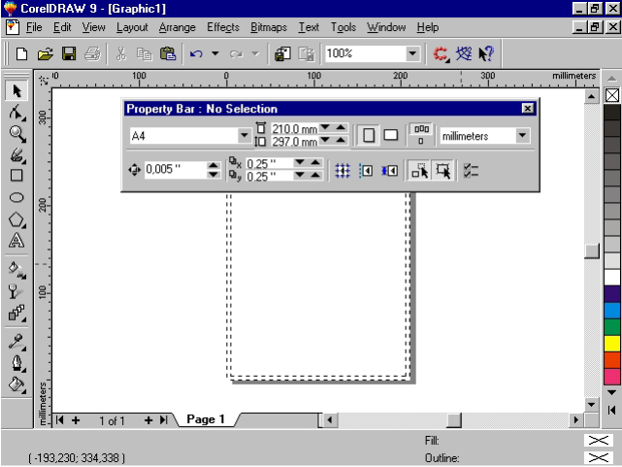

Цялата област под заглавния ред, с изключение на самата страница в средата, се нарича работно пространство (Workspace). В левия край на прозореца е кутията с инструменти (Toolbox), а в десния – палитрата с цветовете (Color Palette).

В горната част на прозореца се показват:

* Заглавният ред (Title bar)
* Главното меню (Menu bar)
* Стандартната лента с инструменти (Toolbar Standard)
* Лентата за характеристиките (Property bar).

В средата на екрана е чертожното поле или страницата за рисуване (Drawing Page). Очертанията на страницата със сянката около нея се наричат „рамка на страницата” (Page Border). Бялата област около листа е „работното поле” (Desktop). Елементите - главно меню (Menu bar), стандартна лента с инструменти (Toolbar), лента за характеристиките (Property bar), цветова палитра (Color Palette) и кутия с инструменти (Toolbox) - ще бъдат подробно описани нататък в урока в посочения ред.

**Главно меню (Menu bar):**



Главното меню се намира в горната част на екрана, точно под заглавния ред. То е единствената лента в CorelDRAW, която не може да местите. Главното меню предлага 11 подменюта. Когато изберете команда от главното меню, се отваря подменю. Командите в падащите менюта, които са достъпни за използване са показани в черно, а тези, които не са достъпни – в сиво.

Главното меню осигурява всички функции за управление на файловете и контрол на обектите. В него няма инструменти за рисуване.

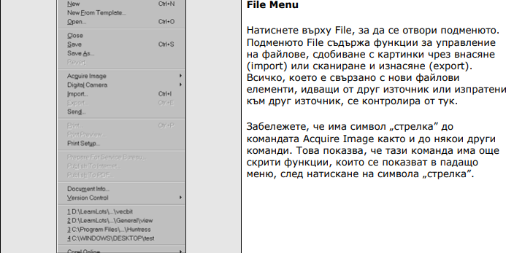

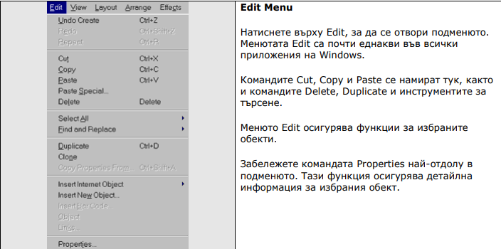

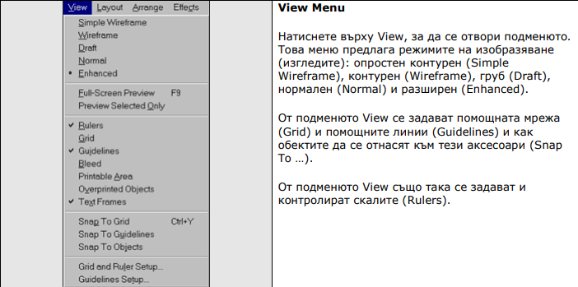

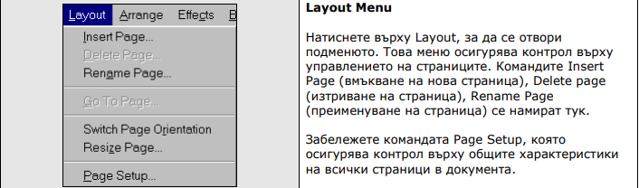

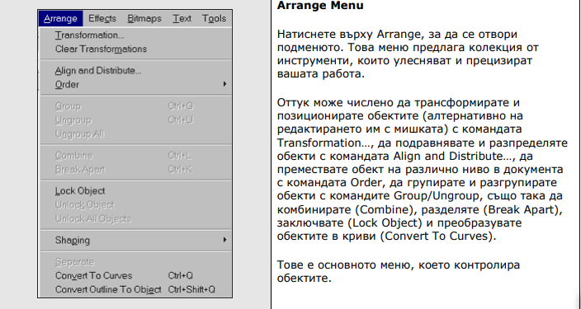

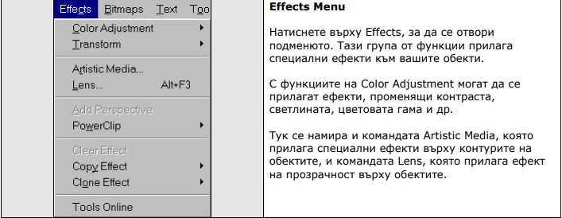

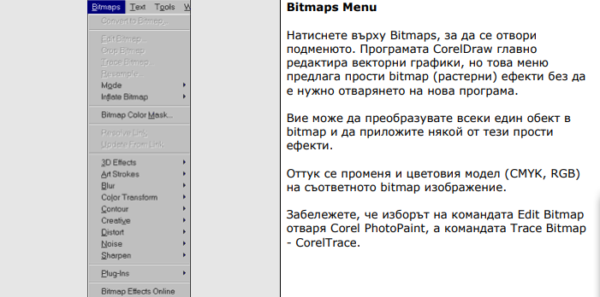

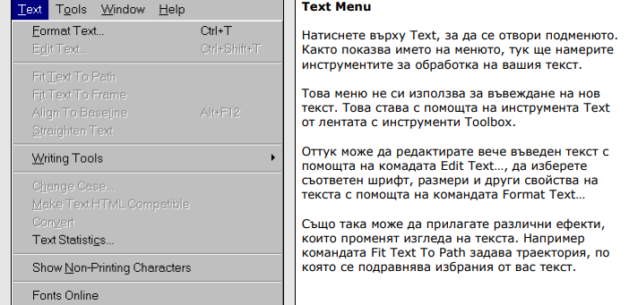

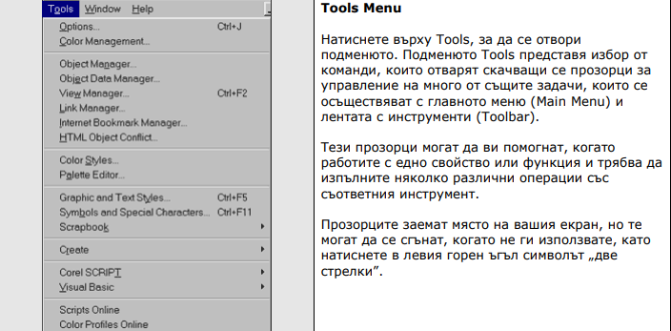

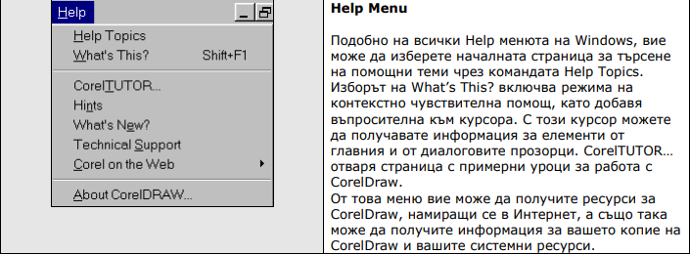

**Стандартна лента с инструменти (Toolbar Standard):**



Стандартната лента с инструменти е точно под главното меню. Тя включва много бутони за бърз достъп до различни функции на CorelDRAW. Ако някой бутон е сив, това означава, че е недостъпен в текущия контекст. В таблицата са изброени отляво надясно бутоните за бърз достъп, включени в стандартната лента, заедно с действието им.

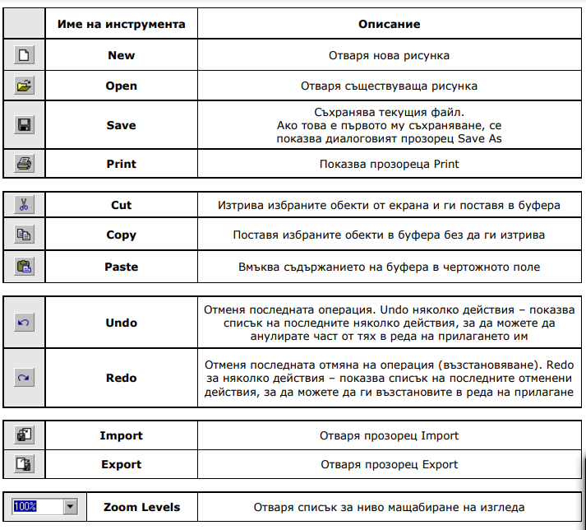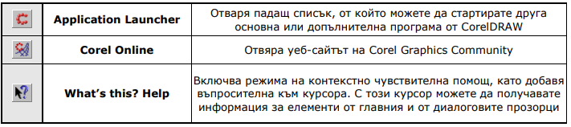

**Лента за характеристиките (Property bar):**

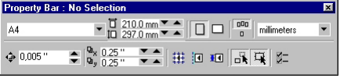

Лентата за характеристиките е контекстно чувствителна лента с команди. Достъпните на нея средства за управление се менят в зависимост от избрания инструмент или обект. Тя се намира под стандартната лента. Голямата полза от лентата за характеристиките е, че силно намалява нуждата от използване на команди от менютата и диалоговите порзорци. Тъй като лентата за характеристиките се променя всеки път, когато изберете друг инструмент, сега няма да се описват десетките възможни конфигурации.

**Палитра с цветове (Color Palette):**



Цветовата палитра е скачена в левия край на прозореца за рисуване и се нарича потребителска палитра по подразбиране (default Custom palette). Тя съдържа цветове от палитрата CMYK, като отделните цветове са разделени един от друг.

Потребителската палитра по подразбиране съдържа 89 цвята CMYK, 10 степени на сивото и бяло – общо 100 цвята.

По подразбиране за всички нови обекти запълването е изключено, а контурът е черен. При натискане с левия бутон на мишката на цвят от палитрата, избирате цвят за запълване на обект, а при натискане с десния бутон - избирате цвят за контур на обекта.

Със стрелките „нагоре” и „надолу” вие може да придвижвате различните цветове, съдържащи се в палитрата, а със символът може да разгърнете цялата палитра.

Всяка от палитрите в CorelDRAW съдържа различен набор от цветове, които са CMYK, RGB или spot цветове. За да видите някоя от другите цветови палитри, изберете от подменюто Window командата Color Palettes. Когато се появи подменюто, посочете някоя от видовете палитри. Новата палитра се появява до палитрата по подразбиране.

Удобството е че, ако работите изцяло с друга палитра (например RGB), вие можете да държите нейните цветове на екрана за по-бърз достъп.

**Кутия с инструменти (Toolbox):**



Кутията с инструменти се намира в левия край на прозореца. Тя съдържа инструментите за рисуване на графики, които илюстрират идеите ви. В нея има и допълнителни инструменти за промяна на основните фигури и за оцветяването и очертаването им с различни цветове.

В долния десен ъгъл на някои бутони от кутията с инструменти има малки черни триъгълничета. Ако щракнете върху някое от тях и задържите бутона на мишката, ще се покаже изскачащо подменю с бутони (flyout) за инструменти за рисуване или за извикване на някой допълнителен прозорец.

В следващата таблица са изброени всички инструментите от кутията, заедно с кратко описание на предназначението им.

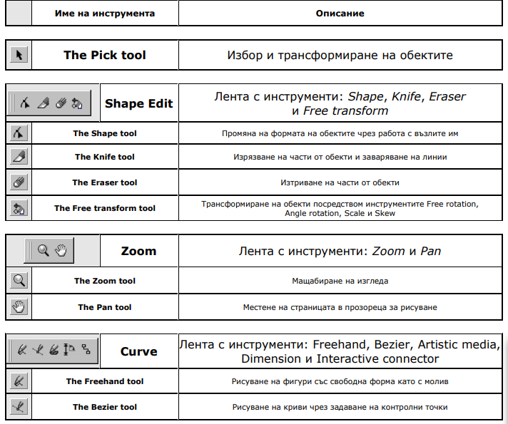

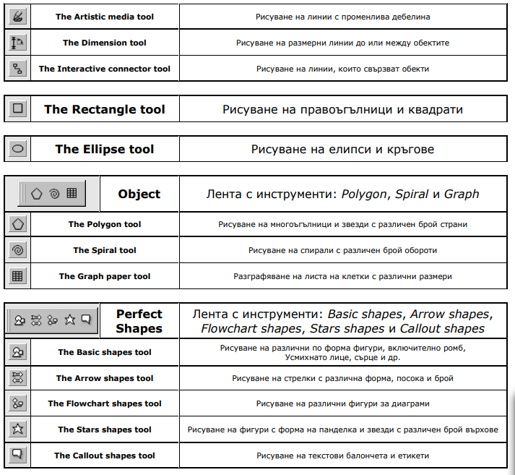

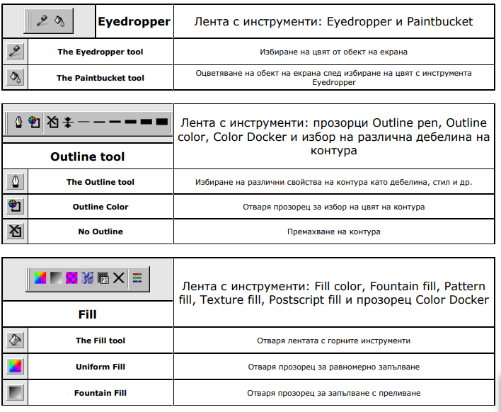

Източници:

<https://aula.bg/blog/coreldraw-kak-se-izpolzva/>

<http://www.daskalo.com/infit2012/files/2012/11/LearningRecourseCorelDRAW.pdf>

<https://aula.bg/blog/coreldraw-kak-se-izpolzva/>

<https://bg.wikipedia.org/wiki/CorelDRAW>

Изготвил: Валентин Кьосев 12 ,,а‘‘ клас